**Памятка для родителей и учителей по разработке**

**«Безопасного маршрута»**

***«Безопасный маршрут» движения ребенка - это документ, в котором сочетается план-схема и описание рекомендуемого пути движения обучающегося из дома в школу и обратно.***

«Безопасный маршрут» разрабатывается родителями с участием детей.

Его цель - повысить безопасность движения ребенка на пути в школу и обратно и обучить ребенка ориентироваться в дорожных ситуациях на этом пути.

Маршрут в школу должен быть не обязательно самым коротким, не обязательно самым быстрым, но обязательно - самым безопасным для вашего ребенка.

Работать с ребенком над выработкой навыков безопасности необходимо регулярно, постепенно и в интересной для него форме. Пусть у него выработаются устойчивые рефлексы в соблюдении основных Правил дорожной безопасности.

Подготавливая ребенка самостоятельно ходить в школу, необходимо:

* Провести разговор с ребѐнком по безопасному поведению на улице. Пусть дети в начале разговора назовут те разновидности опасностей, с которыми им приходится встречаться на улице. Очень часто представление взрослых и детей об опасностях, подстерегающих их на улице, не совпадает.

Стоит особенно подробно разобрать все возможные ситуации. Список опасностей может быть, например, следующим:

движущиеся автомобили, оживленные дороги;

транспортные средства, припаркованные во дворах и на обочинах дорог; постройки, деревья, закрывающие обзор пешеходам;

скользкие дороги и тротуары;

канализационные люки;

лестницы, сосульки на крышах домов в зимневесенний период;

отсутствие освещения;

агрессивные животные

люди, склонные к агрессивному поведению

Задача родителей - не запугать детей, а предупредить их о возможных опасностях.

* Обойти с ним все близлежащие улицы, отмечая потенциально опасные места. При выборе безопасного варианта выбираются места наиболее легкие и безопасные для ребенка.

Например: Регулируемый пешеходный переход более безопасный, чем нерегулируемый пешеходный переход и т.д.

* Разработать план-схему безопасного маршрута движения ребенка.
* Пройдите с ребенком этим маршрутом в спокойном темпе, засеките время движения по данному маршруту.

**Порядок разработки План-схемы «Безопасного маршрута» микрорайона школы**

Район расположения школы определяется группой жилых домов, зданий и улично-дорожной сетью с учетом остановок общественного транспорта (выходов из станций метро), центром которого является непосредственно школа.

Территория, указанная на схеме, должна включать:

1) образовательную организацию;

2) стадион вне территории образовательной организации, на котором могут проводиться занятия по физической культуре (при наличии);

3) парк, в котором могут проводиться занятия с детьми на открытом воздухе (при наличии);

4) спортивно-оздоровительный комплекс (при наличии);

5) жилые дома, в которых проживает большая часть детей, обучающихся в образовательной организации;

6) проезжую часть и тротуары.

На схеме должны быть обозначены:

1) расположение жилых домов, зданий и сооружений;

2) названия улиц и нумерация домов;

3) сеть автомобильных дорог, пути движения транспортных средств;

4) наземные (регулируемые / нерегулируемые) и подземные (надземные) пешеходные переходы;

5) опасные участки (места несанкционированных переходов на подходах к образовательной организации, места имевших место случаев дорожно-транспортных происшествий с участием детей-пешеходов и детей велосипедистов);

6) пути движения детей (обучающихся, воспитанников) в / из образовательной организации;

***Для общеобразовательных учреждений города Новоосибирска данные План – схемы разработаны и являются составной часть Паспорта дорожной безопасности ОУ.***

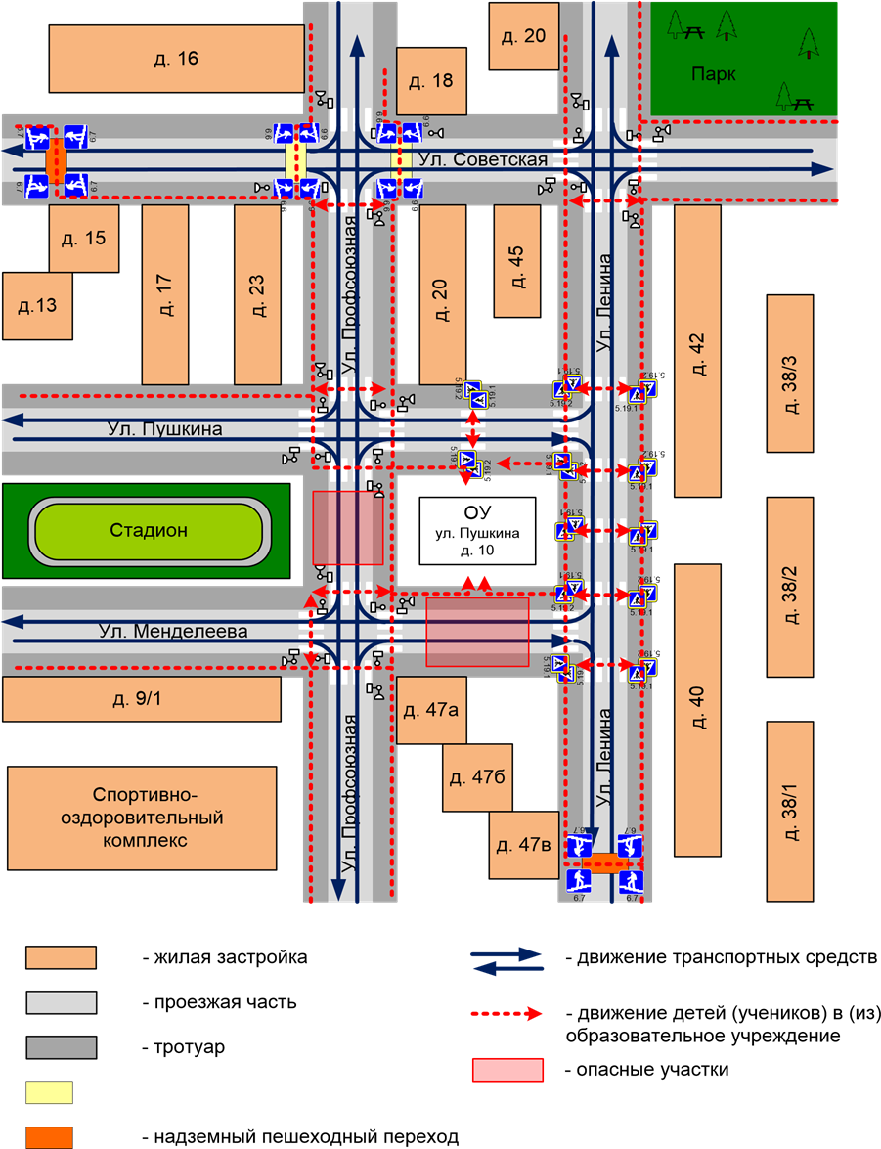

*Рис.1 Образец план-схемы района расположения образовательной организации, пути движения транспортных средств и детей (обучающихся, воспитанников).*

**Порядок отработки безопасного маршрута**

1. После составления маршрута родители, сопровождающие сына или дочь в школу и обратно (в первые одну-две недели посещения школы для первоклассника и несколько раз - для обучающихся старших классов, которые ранее уже ходили в школу самостоятельно), добиваются практического овладения школьниками методами безопасного движения по маршруту, понимания ими всех опасностей, которые указаны в описанном маршруте.

2. Сопровождая ребенка, родители отрабатывают привычку заблаговременно выходить из дома, отсутствия спешки, перехода дороги только шагом, строго под прямым углом, не наискосок, тщательного осмотра дороги перед переходом, даже если она пустынна.

3. Крайне важно добиваться, чтобы любой предмет, мешающий осмотреть дорогу, сам по себе рассматривался ребенком как сигнал опасности.

4. Движение в школу используется как учебная программа по отработке навыков наблюдения и оценки обстановки.

* Заключите договор с ребенком, согласно которому он будет двигаться только по согласованному с вами безопасному маршруту, не будет нигде срезать путь, а также не будет оставаться на школьном дворе, когда все одноклассники уже разошлись по домам.

Этот договор - основа дорожной безопасности. Но в первое время можно установить негласный контроль за передвижениями ребенка.

**Содержание и функциональные возможности дидактических игр для закрепления безопасного маршрута**

Для практической отработки и закрепления навыков безопасного поведения обучающихся в качестве пешехода, пассажира или велосипедиста предназначены различные дидактические интерактивные игры. По своему содержанию они обеспечивают совместную игровую и учебную деятельность в малых группах, постоянное общение между обучающими и не ограничивают двигательную активность детей. Игровые формы представленного материала и использование новейших сенсорных устройств (интерактивного стола, доски) позволяют разнообразить учебный процесс, поддерживать интерес обучающихся.

Для интерактивных занятий с юными пешеходами мы предлагаем использовать ресурсы портала «Город дорог» (https://pdd.fcp-pbdd.ru):

- наглядное пособие для интерактивных досок - набор мультимедийных учебных модулей (плакатов), в каждом из которых содержится наглядный дидактический материал и интерактивные тесты (разделы: «Безопасный маршрут в школу», «Правила для велосипедистов»).

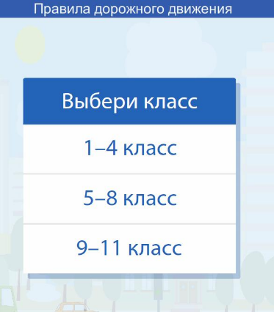

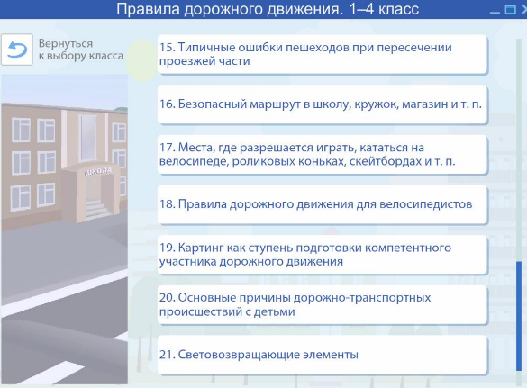

*Рис.2 Рис.3 Рис.4*

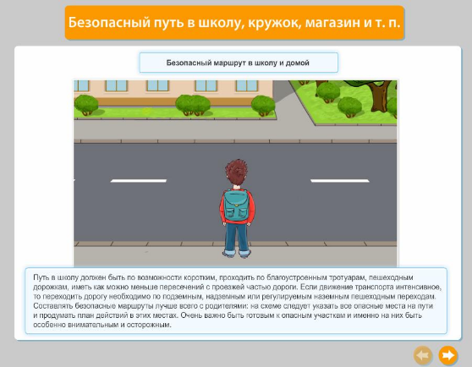

- игра «Безопасный маршрут» (https://pdd.fcp-pbdd.ru/view_doc.html?mode=apps) – содержит творческое задание на совместное моделирование дорожной ситуации для пешеходов;

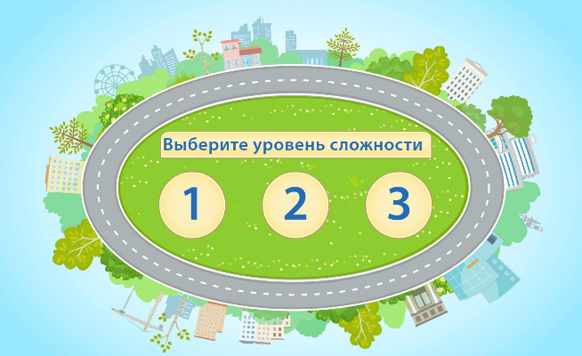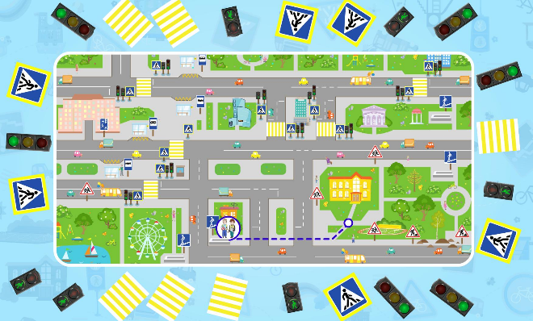

*Рис.5 Рис.6*